Raport z testów manualnych

1. Nie oznaczony komentarz wyrzuca błąd aplikacji

1. Błąd aplikacji przez dzielenie przez 0

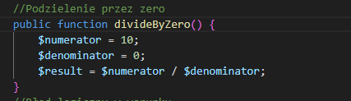

1. Błąd logiczny w funkcji

1. Brakuje średnika przy zmiennej

1. Odwołanie do nieistniejącej funkcji

